20○○  かけいぼ 1   |  | ねん | 10 | がつ
がつ |  | にち | ようび | ないよう |  | みせ |  | はいった  おかね | つかった  おかね | のこりの  おかね
10 |  | 19 | もく |  |  |  |  | 1000 |  | 1000
10 |  | 20 | きん | バナナ、りんご |  | ふじスーパー |  |  | 460 | 540
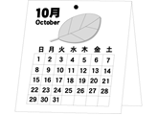 |  |  |  | 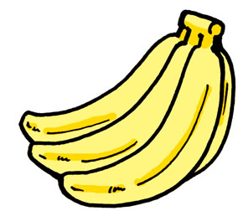  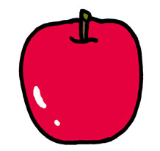 |  | レシートを はる |  |  |  | 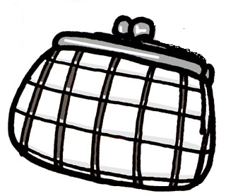
こんげつの ごうけい
20○○  かけいぼ 2 | ねん |  |  | がつ
がつ | にち |  | ようび | ないよう |  |  | みせ | はいった  おかね | つかった  おかね | のこりの  おかね
こんげつの ごうけい

